Thème 2 — Évolution humaine · Chapitre 1 · Activité 4
Les critères d'appartenance à la lignée humaine
Durée indicative : 1 h · Mesures craniométriques + outil en ligne

Contexte
L'appartenance d'un fossile d'Hominidé à la lignée humaine est délicate à déterminer car les fossiles sont souvent très partiels. La distinction des différentes espèces peut être réalisée notamment grâce à des mesures faites sur les crânes.
Problématique
On cherche à déterminer à quelle espèce d'Homininé peut se rattacher un crâne fossile à l'aide de deux critères distinctifs : l'angle facial et le rapport hauteur sur longueur de son crâne.

Documents supports
Document 1 — Points de repère sur un crâne et définition de l'angle facial
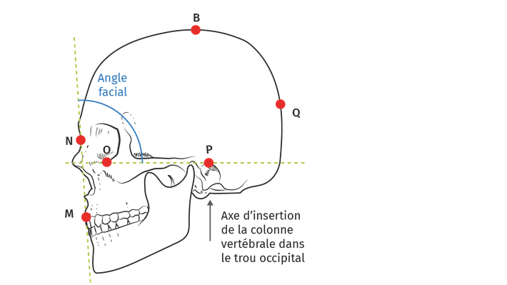
Doc. 1 : quelques points de repère sur un crâne (B, Q, N, O, P, M) et l'angle facial. La mesure s'effectue conventionnellement sur le profil gauche.
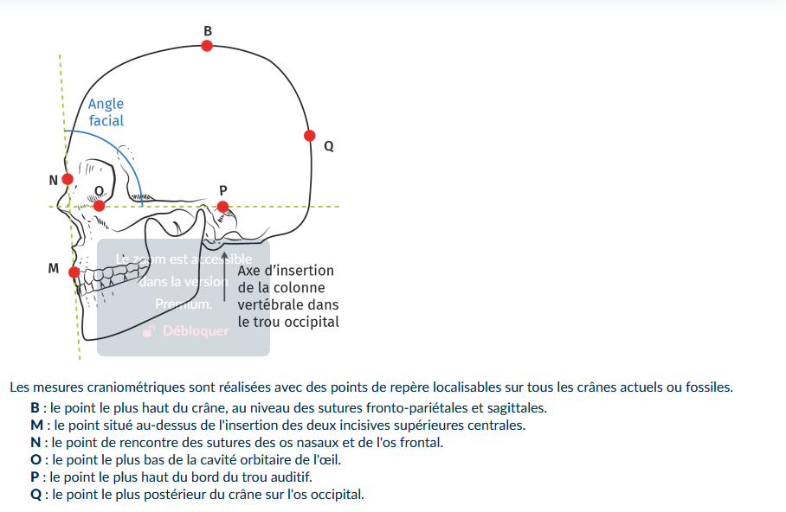
Doc. 1 (suite) : axe d'insertion de la colonne vertébrale dans le trou occipital.
Document 2 — Six crânes d'Homininés à comparer
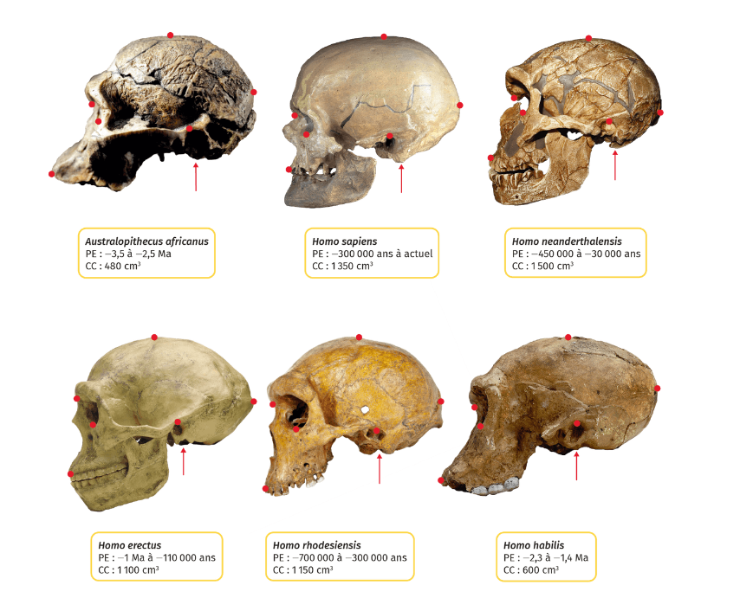
Doc. 2 : Australopithecus africanus, Homo sapiens, Homo neanderthalensis, Homo erectus, Homo rhodesiensis, Homo habilis — période d'existence (PE) et capacité crânienne (CC) de chaque espèce, points de repère identifiés par les flèches et pastilles rouges.
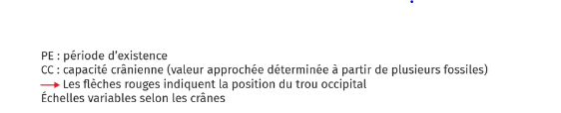
Doc. 2 (légende).

Document 3 — Outil de mesure en ligne (cosphilog)
Outil en ligne pour réaliser les mesures : https://cosphilog.fr/showroom/?m=AAIV,AAIW,AAKZ,AAIZ,AAJA,AAJB,AAPZ,AAQA
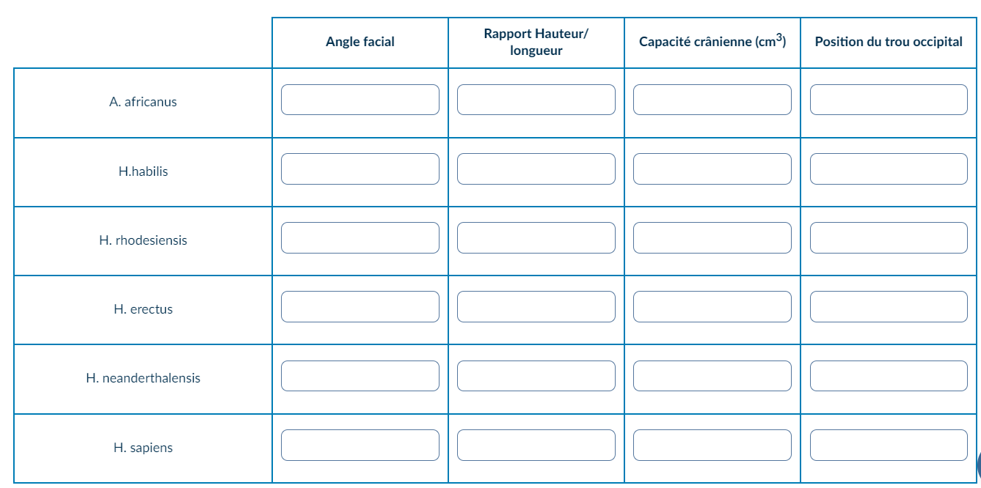
Doc. 3 : tableau à compléter avec les mesures obtenues (angle facial, rapport hauteur/longueur, capacité crânienne, position du trou occipital) pour chacune des six espèces.
Document 4 — Évolution de la mandibule au cours du temps
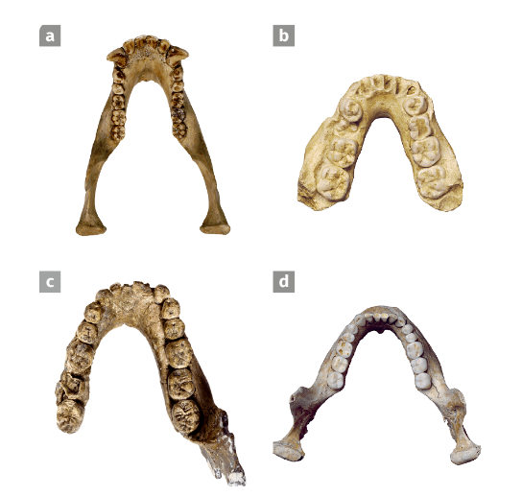
Doc. 4 : mandibules de quatre Homininés (a, b, c, d) illustrant l'évolution de la forme de l'arcade dentaire au cours du temps.
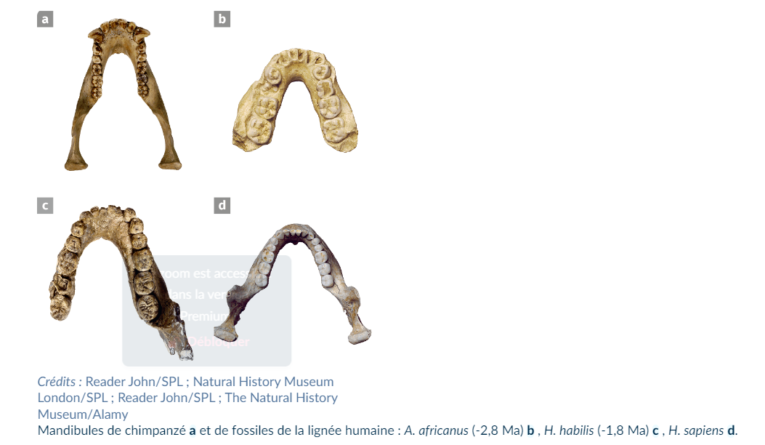
Doc. 4 (légende des mandibules).
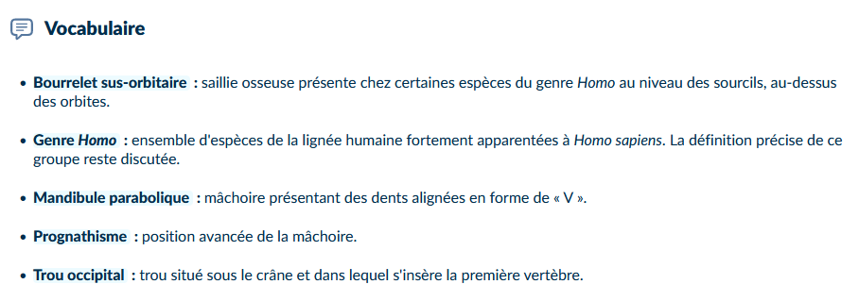
Doc. 4 (suite) : éléments de comparaison complémentaires.

Document 5 — Arbre de parenté à compléter
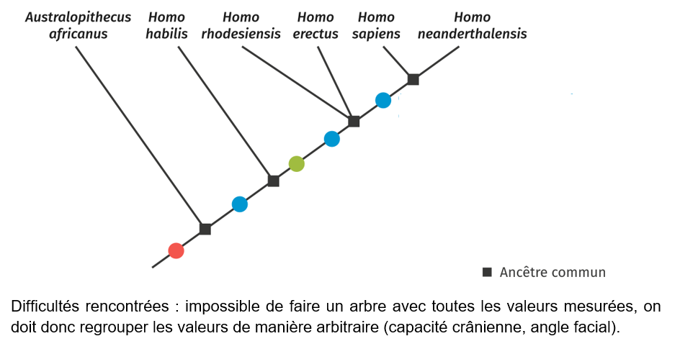
Doc. 5 : arbre reliant Australopithecus africanus, Homo habilis, Homo rhodesiensis, Homo erectus, Homo sapiens et Homo neanderthalensis, à compléter avec les données obtenues. Remarque : il est impossible de construire un arbre prenant en compte simultanément toutes les valeurs mesurées ; il faut donc regrouper les caractères de manière argumentée (capacité crânienne, angle facial…).
Document 6 — Modèle d'axe pour le graphique des fenêtres d'existence
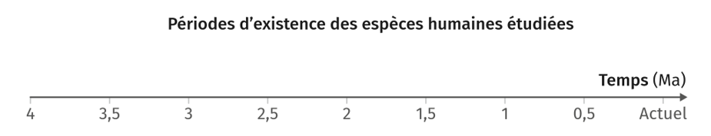
Doc. 6 : axe des temps (en Ma, de 4 millions d'années à l'actuel) à utiliser pour construire le graphique des périodes d'existence des espèces étudiées.

Consignes
1. Réaliser les mesures d'angle facial et de rapport hauteur/longueur sur les crânes présentés (Doc. 2 et 3), puis présenter les résultats sous forme d'un tableau dans lequel apparaissent la capacité crânienne et la position du trou occipital.
2. Commenter l'évolution de la mandibule au cours du temps (Doc. 4).
3. Compléter avec les données l'arbre du Document 5.
4. Construire un graphique présentant les fenêtres d'existence des espèces étudiées (à partir du Doc. 6).
5. Justifier le caractère buissonnant et non linéaire de la lignée humaine ainsi que la cohabitation de différentes espèces humaines sur Terre, à partir des réponses aux deux questions précédentes.
6. Conclure avec un résumé des principales modifications des caractéristiques crâniennes de la lignée humaine.
Pour compléter : https://www.youtube.com/watch?v=WwALB_hMZ_g

Compétences travaillées
- Savoir utiliser un outil numérique de mesure et de comparaison de données (cosphilog).
- Exploiter l'information utile.
- Raisonner, argumenter scientifiquement.

Grille d'évaluation indicative (/20)
Critère | Barème
Mesures réalisées correctement (angle facial, rapport H/L) et tableau complet et lisible | /4
Commentaire pertinent de l'évolution de la mandibule | /2
Arbre de parenté complété de façon cohérente avec les données | /4
Graphique des fenêtres d'existence correctement construit (échelle, espèces positionnées) | /4
Argumentation sur le caractère buissonnant de la lignée humaine et la cohabitation d'espèces | /4
Conclusion synthétique sur les tendances évolutives crâniennes | /2

